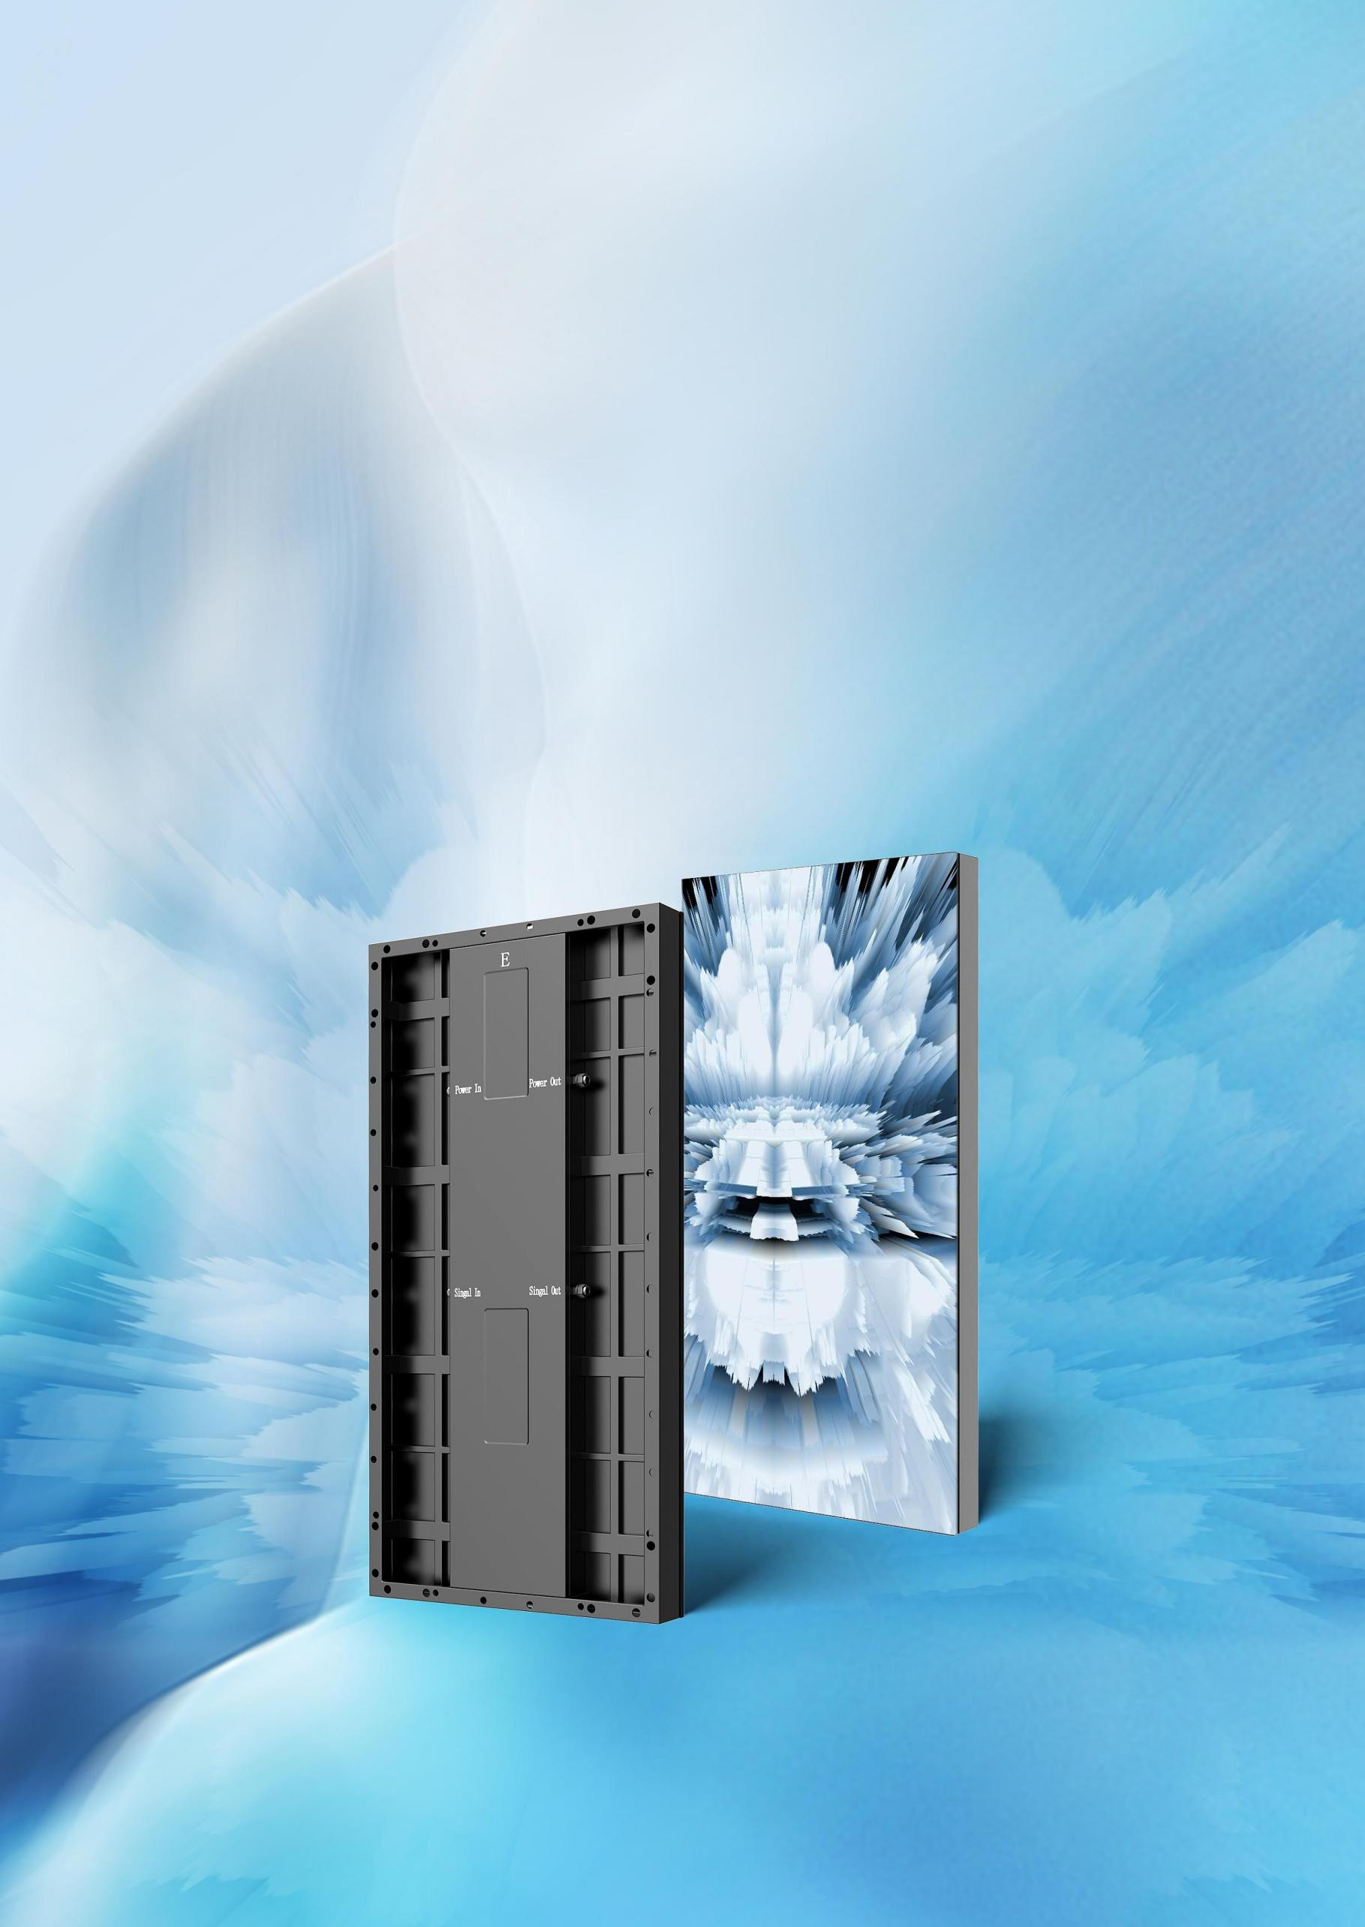

P3.91
Спецификация
на светодиодный пол

1
3.91 Технические характеристики
Technical Parameter Table



1.1
Состав pix
1.6
Параметры корпуса экрана

Структура пикселя SMD LED 1R, 1G, 1B

Шаг пикселя (W*H)mm 3.91*3.91

Разрешение модуля(W*H) 64*64

Размер модуля (W*H*D)mm 250*250*18
Вес (KG) 0.75

1.2
Значения

Состав модуля (W*H) | 2*4
Разрешение (W*H) | 128*256
Размеры кабинета (W*H*D)mm | 500*1000*78
Площадь(㎡) | 0.5
Плотность пикселя(点/㎡) | 65536
Уровень защиты | 室内(正面IP54，背面IP43)
Толщина (mm) | ≤1
Яркость баланса (nits) | 室内≥1300
Цветовая температура (K) | 6000—9300可调
Угол обзора ( ° ) | >120
Отклонение от центрального расстояния светящейся точки | <3%

1.3
Габариты
Вес каб-та (KG/箱体；KG/㎡) 22；44 Вес опоры для пола (KG) 1

Общий вес (кг/брутто) 1装6国内木箱，151KG

Размеры упаковки (L*W*H ) 1070*670*670mm (长*宽*高)
Срок службы﹙ч）
Раб. температура﹙℃）
Температура хранения﹙℃）
Диапазон рабочей влажности (RH) Без образования конденсата Диапазон влажности при хранении (RH) без образования конденсата
Толщина(mm)

Зазоры для соединение модулей (mm)

Расстояние(m)
Угол обзора ( ° )
Плоскость поверх. (mm) 屏Цвет корпуса
均 匀 性

Темп.（ ℃ ）
Яркость
Зазор для соединения модулей блока(mm)
10 000 ч

-20 — 55

-30 — 60

10 - 90%
10 - 95%

Корпус модуля + коробки: 78 мм корпус экрана + опора для пола: 150 * 170 регулируется или настраивается индивидуально
≤4/100000
Размер соединительного шва между зазорами между монтажными досками одинаков и составляет ≤2

3-15m

>120
Max погрешность≤1
Консистенция цвета 95%
﹙белый прозрачный﹚
Яркость корпуса экрана равномерна и соответствует 95% Встроенный SMD-процесс управления лампой
，Светящиеся пиксели распределены равномерно, печатная плата спроектирована так, чтобы плавать, не выдерживать давления, компоновка разумная, проводка стандартизирована и красива, а стабильность и надежность высокие.
-20 ～ +55 25～95
≤4/100000


1.4
Электричество
1.7
Индикатор нагрузки трения

Мощность(A/单元模组) DC 6∽7
Маx (W/㎡) 800
Min(W/㎡) 300
Питание AC220V

Несущая способность 1,5 тонны/㎡ 1545/Н (в одной точке)

Коэф. трения Статический коэффициент трения 0,79/Us, Динамический коэффициент трения 0,71/UD


1.5
Производительность

Режим ввода Привод постоянного тока
Разрешение﹙Hz﹚ 50&60

Частота обновления Hz ≥1920或≥3840或≥7680

2 Доп оборудование
Screen Supporting Equipment
2.1
Требования
Опер. система Windows 7 64bit、Windows 10 64bit、Windows 10 64bit.

CPU Процессор Intel Core i7 6200U

CPU Частота 2.3GHz

Макс частота 2800MHz

Количество ядер Двухъядерный/четырехпоточный

Память 3MB
Объем памяти 4GB

Тип памяти DDR3L(с низким напряжением)1600MHz

Количество слотов 2Xso-DIMM

Максимальный объем
памяти 16GB

Жесткий диск 5400转
Технология
экранирования Больше, чем 1366*768

Тип видеокарты Дискретная видеокарта с высокой производительностью

Объем видеопамяти 2GB

Проводная сетевая
карта Карта Ethernet со скоростью 1000 Мбит/с

Интерфейс передачи
данных 3Xusb3.0
Видеоинтерфейс VGA、HDMI



国家重点支持高新技术企业
深圳市专精特新认定企业

Вся продукция прошла сертификацию качества 3C, RoHS, CE и FCC от профессиональных учреждений
Все изделия прошли испытания на водонепроницаемость, огнестойкость, несущую способность, радиационную защиту, тепловыделение, коэффициент трения, одноточечное усилие, защиту от ультрафиолетового излучения, высокие и низкие температуры, синий свет, солевые брызги, а также испытания на месте испытания на сжатие, проводимые профессиональными учреждениями.

3
3.91 Внешний вид и размеры
Dimensional Drawings

500*1000MM кабинет





Вид спереди

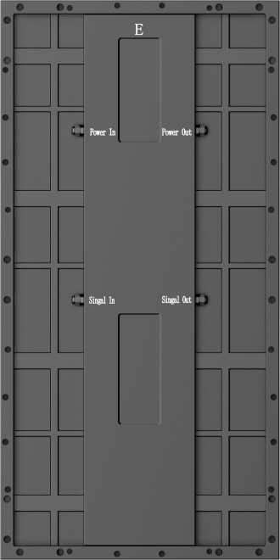
Вид сзади
Вид сбоку﹙A/B﹚

250*250MM модуль


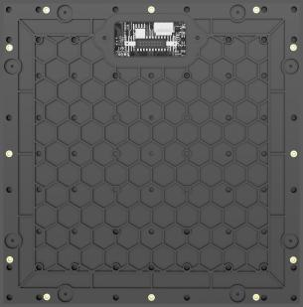
спереди сзади

4 Элементы управления HD-2K
Interactive Master

Продукт
4.1

HD-2K - это базовое независимое интерактивное главное управление, разработанное и запущенное независимо друг от друга; оно поддерживает до 2,6 миллионов пикселей; обладает мощной вычислительной мощностью, сверхстабильной производительностью и сверхэкономичностью.

Особенности
4.2
- 1 вход видеосигнала DVI и 1 HDMI 1 аудиовход,
- синхронная передача по сетевому кабелю
- 6 выходов гигабитного сетевого порта поддерживают произвольное соединение двух верхних и нижних, левого и правого 1 Связь по интерфейсу USB,
- к одному ПК можно подключить несколько отправляющих карт для управления,
- поддержка резервного копирования сетевого порта,
- резервное копирование двойного главного управления
- Поддержка нескольких предустановленных разрешений： 1024×768、1280×1024、1366×768、1600×1200、1920×1080、2048×1152、2560×960， И опорных точек
- Функция настройки разрешения
- Совместимость с 30 Гц, 50 Гц, 60 Гц, 120 Гц и другими входами с частотой кадров, поддержка платы расширения ST_EXT для каскадного управления яркостью и автоматической регулировки яркости, поддержка программного обеспечения главного компьютера для мониторинга рабочих параметров и состояния отправляющей карты. Поддержка обратного считывания параметров конфигурации Поддержка обнаружения частоты битовых ошибок в гигабитной сети
Сценарий применений
4.3
Его можно широко использовать в области обычных светодиодных экранов и светодиодных интерактивных экранов для напольной плитки.Это оказывает значительное влияние на такие сферы применения, как образование и тренинги, выставки, музеи, проектные центры, музеи науки и техники, культурные и туристические достопримечательности, платформы высокоскоростных железных дорог, муниципальные площади, корпоративные выставочные залы, сцены отелей, бары, прямые телевизионные трансляции, наружная реклама и проекты коммерческих комплексов.
4.4
Параметры
Разрешение
Диапазон
1 порт сет.
Вся карта
Ширина высота
65 млн точек
260 млн точек
128—4096 pix
64—4096 pix
Ситуация с полной нагрузкой без приема внутрь单口满载650 000 пикселей, с 4 портами
Диапазон смещения
Ширина
высота
0—4095 pix
0—4095pix
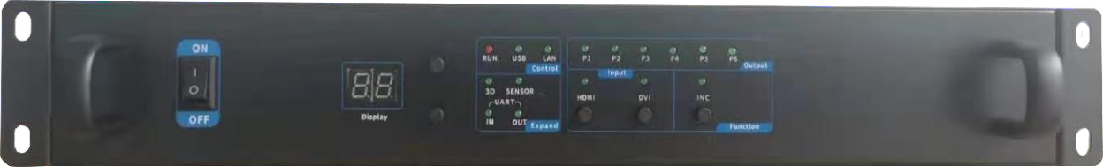
4
1
2
3
5
6
4.5
Оборудование
Передняя панель

Номер | наименование | описание
1 | Переключатель питания | Кнопка включить/выключить
2 | Display яркости | Display Отображает значение яркости, кнопка добавляет и уменьшает значение яркости
3 | индикаторы | Отображение состояния питания, состояния интерфейса управления и состояния интерфейса расширения
4 | Световой инд. | Отображение состояния выходного сетевого порта
5 | Кнопка ввода | Входной порт сигнала переключения
6 | Расширенная функциональная кнопка | - Нажмите кнопку на короткое время, индикатор INC быстро замигает, и отправляющая карта проверит смещение вспомогательного элемента управления, размер изображения вспомогательного элемента управления и смещение принимающей карты; когда индикатор INC быстро замигает, нажмите кнопку, индикатор INC гаснет, и кнопка немедленно отпускается. Индикатор INC больше не мигает быстро, и функция проверки отключается.  ②. Нажмите и удерживайте кнопку более 3 секунд, а затем отпустите ее. Индикатор INC медленно мигает, и отправляющая карта начинает проверку. Содержимое проверки - это все содержимое проверки, настроенное главным компьютером (конфигурация вспомогательного управления, яркость принимающей карты, сетевой порт принимающей карты смещение, баланс белого, гамма, параметры приемной карты).По окончании проверки световой индикатор INC выключается.  ③. Нажмите и удерживайте кнопку более 10 секунд, а затем отпустите ее. Индикатор INC горит постоянно. Результаты проверки отверждения на карте отправляются на указанную приемную карту и вспомогательный контроллер. Отвержденное содержимое - это содержимое проверки, настроенное главным компьютером. В процессе отверждения, пожалуйста, не выполняйте других операций.Отверждение завершено, и индикатор INC гаснет  ④. Вышеуказанные операции выполняются при отключенном интерфейсе USB.  ⑤、 AC110V-240V/50-60 Гц
Номер 2 | наимен. | описание
2 | USB (B型) | B型USB插座  连接PC端软件通讯
 | LAN | 感应信号回传

Номер 5 | наимен. | описание
5 | Питание | AC-100-240V-50/60HZ  От постоянного перемен. тока

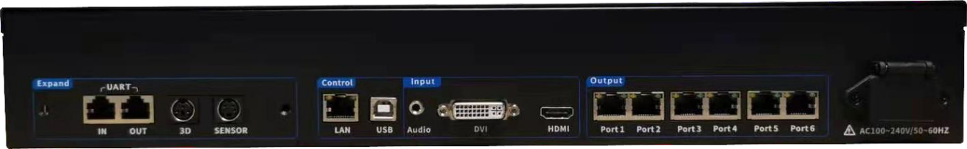
1
2
3
4
5
Задняя панель
Номер 3 | наимен. | описание
3 | Audio | 3.5mm аудивыход
 | DVI DVI | Ввод видеосигнала口
 | HDMI | HDMI

Номер1  1 | наимен. | описание
 | IN | Последовательный коммуникационный вход
 | OUT | Последовательный коммуникационный выход
 | 3D | Интерфейс связи с 3D-приемопередатчиком (зарезервирован)
 | SENSOR | Коммуникационное соединение с датчиком освещенности

Номер 4 | наимен. | описание
4 | Сетевой порт | Сделайте P1-P6 выходным сетевым портом 1-сетевой порт 6  Максимальная загрузка одного сетевого порта составляет 650 000 пикселей, что обеспечивает циклическое резервное копирование между сетевыми портами.  Заказ поддерживает только передачу звука по сети с выходом P1

4.6 Оптсание

Выходы
P1-P6 | Равномерное мерцание | Передача сигнала гигабитной сети в норме
 | Всегда яркий | Сигнал гигабитной сети не работает
Input
DVI | Всегда яркий | Входной сигнал DVI в норме, сигнал DVI не используется
 | Медленная вспышка | Входной сигнал DVI в норме, используется сигнал DVI
 | Часто гаснущий | Нет входного сигнала DVI
 | Кнопка | Выберите вход DVI
HDMI | Всегда яркий | Входной сигнал HDMI в норме, сигнал HDMI не используется
 | Медленная вспышка | Входной сигнал HDMI в норме, используется сигнал HDMI
 | Часто гаснущий | Нет входного сигнала HDMI
 | Кнопка | Выберите вход HDMI
Control
USB | яркий | USB 线连接正常
 |  | 未连接 USB 线
LAN |  | 互动屏使用时 | 传感信号回传连接正常 | 常规屏使用时 | 通讯信号正常
 |  |  | 传感信号回传未连接 |  | 通讯信号不正常
Expand
3D | Медленная вспышка | Приемопередатчик 3D-сигнала подключен нормально
 | Часто гаснущий | Приемопередатчик 3D-сигнала не подключен
SENSOR | Медленная вспышка | Датчик освещенности подключен нормально
 | Часто гаснущий | Датчик освещенности не подключен
IN | Медленная вспышка | Подключение к последовательному входу в норме
 | Часто гаснущий | Последовательный вход не подключен
OUT | Медленная вспышка | Подключение к последовательному выходу в норме
 | Часто гаснущий | Последовательный выход не подключен
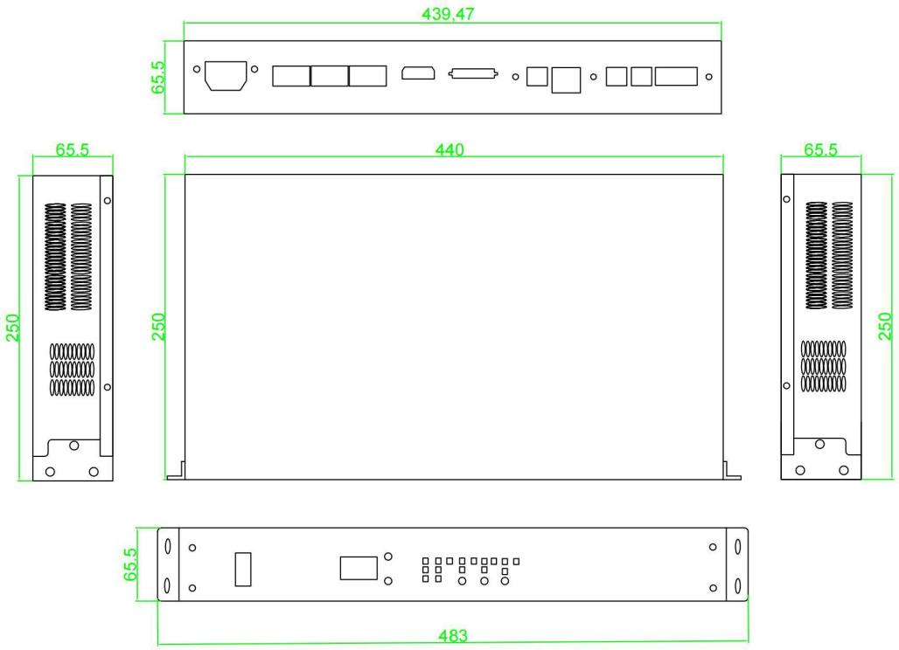
4.7
Чертеж

4.8 Параметры
Электрические параметры | Входное напряжение | AC-100-240V-50/60HZ
 | Номинальная мощность | 16W
рабочая среда | Рабочая температура | -20℃ - 70℃
 | Рабочая влажность | 10%RH-90%RH Отсутствие затвердевания
Размеры | 483mmX250mmX65.5mm (длина*ширина*высота)
вес | 3.1KG

5 Элементы управления HD-4K
Interactive Master
Продукт
HD-4K обладает различными возможностями приема видеосигнала, возможностями обработки изображений сверхвысокой четкости в формате 4K × 2K при 60 Гц и возможностями передачи; обработанное видео может быть отправлено на светодиодный дисплей через сетевой порт и порт оптического волокна; и он обладает мощной вычислительной мощностью для эффективного улучшения качества изображения. высокая вычислительная мощность, сверхстабильная производительность и сверхэкономичность.
5.1
Особенности
5.2
- Широкие входные интерфейсы: с 1 входом DP1.2; 1 входом HDMI2.0; 1 аудиовходом и различными выходными интерфейсами: с 20 гигабитными сетевыми портами; 4 оптоволоконными двухсторонними дуплексными передачами；
- Различные методы связи и управления: он имеет 1 интерфейс USB; 1 интерфейс последовательного порта; 1 сетевой интерфейс длиной 100 м поддерживает резервное копирование по контуру сетевого порта и двойное резервное копирование главного управления.
- Поддержка нескольких предустановленных разрешений и функция настройки разрешения
- Совместимый с входами с частотой кадров 30 Гц, 50 Гц, 60 Гц, 120 Гц и другими входами с частотой кадров, поддерживающий программное обеспечение главного компьютера для мониторинга рабочих параметров и состояния отправляющей карты.
- Поддержка обратного считывания параметров конфигурации
- Поддержка обнаружения частоты битовых ошибок в гигабитной сети
Сценарий применений
5.3
Мощные возможности обработки и передачи видео в формате HD-4K могут широко использоваться в образовании и тренингах, на выставках, в музеях, залах планирования, музеях науки и техники, в живописных местах культуры и туризма, на платформах высокоскоростных железных дорог, на городских площадях, в корпоративных выставочных залах, на сценах отелей, в барах, на телевизионных станциях в прямом эфире, на открытом воздухе. реклама, сложные коммерческие проекты
5.4
Параметры
Разрешение
Диапазон

Диапазон
ширинаввысота
65 млн. Pix
1040млн.рix при загрузке 650 000 на порт нижний предел 16 портов
ширина 128—4096 pix один сетевой порт
высота 64—4096 pix один сетевой порт
ширина 128—7680pix целиком ситема управления
высота 64—7680
0—7679 pix
0—7679 pix

5.5 Оборудование

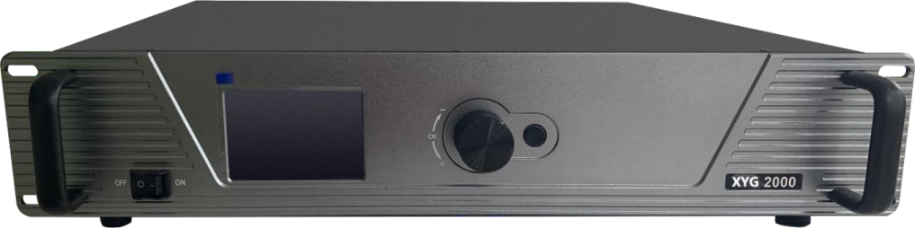
Передняя панель
1
2
3 4

номер | наименование | описание
1 | выключатель | Главный управляющий выключатель питания
2 | LCD | Используется для отображения текущего состояния устройства и настройки параметров пункта меню
3 | Переключение | При использовании основного интерфейса нажмите ручку, чтобы войти в интерфейс управления меню. При использовании интерфейса управления меню поверните ручку, чтобы выбрать меню, нажмите ручку, чтобы выбрать текущее меню или войти в подменю.
4 | Кнопка «Назад» | Выход из текущего меню или действия

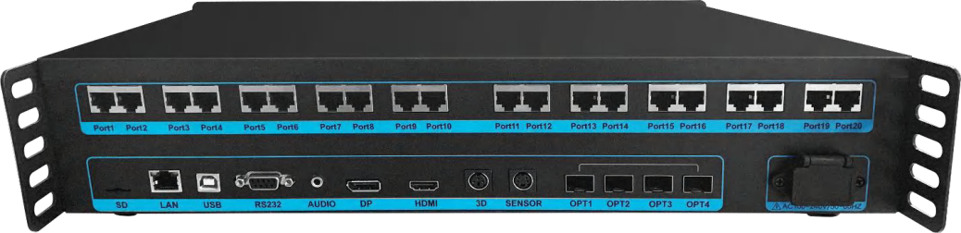
Задняя панель

Входной интерфейс
Порт |  | Кол-во |  | Описание
AUDIO |  | 1 |  | интерфейс аудиовхода 3,5 мм
DP |  | 1 |  | Поддержка разрешения 3840 × 2160 при частоте 60 Гц, обратная совместимость; настраиваемая максимальная ширина видеокарты 7680, максимальная высота 7680
HDMI |  | 1 |  | Поддержка разрешения 3840 × 2160 при частоте 60 Гц, обратная совместимость; настраиваемая максимальная ширина видеокарты 7680, максимальная высота 7680
Выходной интерфейс
Порт |  | Кол-во |  | Описание
Сетевой порт |  | 20 |  | 20 гигабитных сетевых портов поддерживают разрешение до 10,4 миллионов пикселей.(Примечание: Каждый из них с грузоподъемностью 650 000 тонн может перевозиться с помощью 16 портов, а остальные порты используются в качестве запасных.  Когда используются все 20 портов, каждый порт может передавать только 520 000 пикселей)  Максимальная нагрузка на один сетевой порт составляет: при количестве входных исходных битов 8 бит, 650 000 пикселей
оптическое волокно |  | 4 |  | В качестве выходного терминала используется волоконно-оптический интерфейс 10G: OPT1 и OPT2 являются основными передающими устройствами; OPT3 и OPT4 являются резервными выходами.；  При использовании в качестве приемной стороны: OPT1, OPT2 являются основной приемной стороной; OPT3, OPT4 являются резервной приемной стороной.
Интерфейс управления
Порт |  | Кол-во |  | Описание
USB (方口) |  | 1 |  | Подключение к ПК на стороне компьютера
RS232 |  | 1 |  | 1 Гнездовой интерфейс DB9 для подключения к центральному оборудованию управления
LAN |  | 1 |  | Регулярное использование экрана |  | 100-метровый сетевой коммуникационный интерфейс для реализации связи по локальной сети
 |  |  |  | Использование интерактивного экрана |  | Передача обратного сигнала датчика
 | Расширенный функциональный интерфейс
 | Порт |  | Кол-во |  | Описание
 | SD |  | 1 |  | Подключите SD-карту для сохранения параметров устройства, и новое устройство можно будет считывать с SD-карты без отладки
 | 3D |  | 1 |  | Подключение к 3D-передатчику; (зарезервированный интерфейс, функции необходимо настроить)
 | SENSOR |  | 1 |  | Подключите светочувствительный датчик для автоматической регулировки яркости
 | Интерфейс источника питания
 | Порт |  | Кол-во |  | Описание
 | Интерфейс питания |  | 1 |  | Интерфейс питания переменного тока AC-100-240 В-50/60 Гц

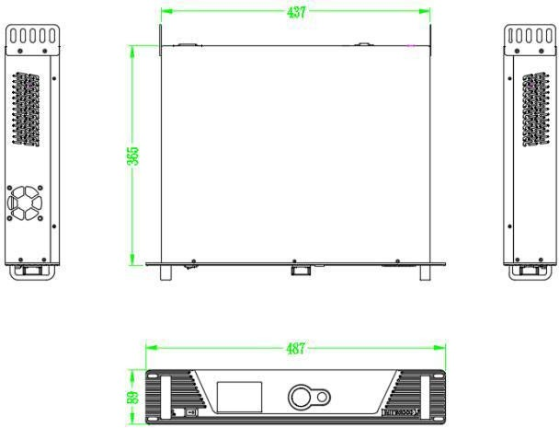
5.6
Чертеж
5.7
Параметры

Электрические параметры | Входное напряжение | AC-100-240V-50/60HZ
 | Мощность | 70W
Рабочая среда | Рабочая температура | -20℃ - 70℃
 | Рабочая влажность | 10%RH-90%RH 无凝固
Габариты | 487mmX365mmX89mm (长 x 宽 x 高)
вес | 6.2KG
упаковка | комплект | 1×Кабель DP, 1×кабель HDMI, 1× кабель USB, 1× шнур питания, 1× сертификат соответствия
 | габариты | 565×445×185mm

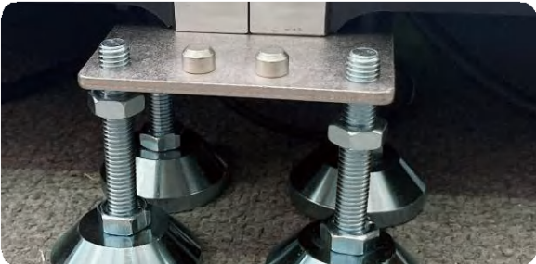
6 размеры доп оборудования
(mm)
Dimensional Drawings
维护工具 地托
7
Упаковка (mm)
Dimensional Drawings
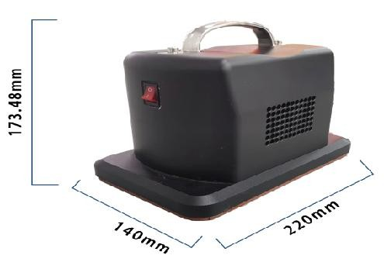
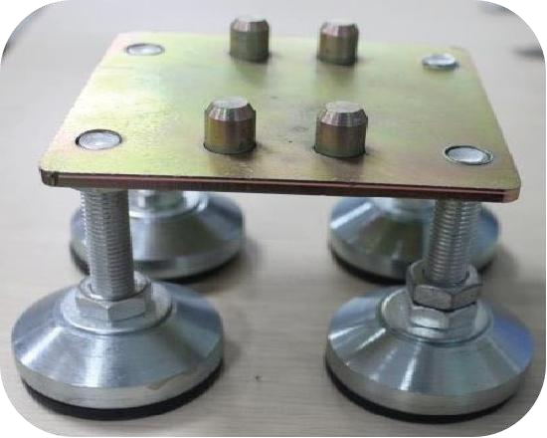


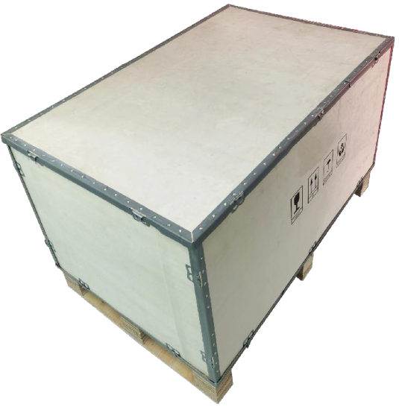
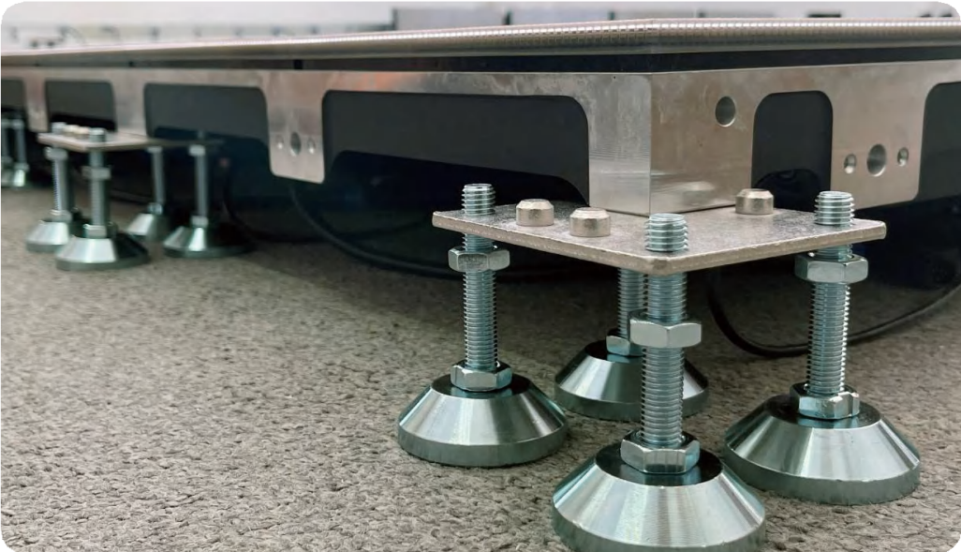

外箱规格： 1040x660x670mm
8 Опора
Diagrammatic Sketch

